附件1：
交通指引
自驾导航：
导航位置：广州市白云区广州大道北1838号南方医科大学第一临床医学院（南方医院教学培训中心，旁边有邮局）
南方医院因院内施工车位紧张，需停车代表请至少提前1天与会务组联系，安排论坛专用停车车位。
最近高速出口：（1）广州环城高速-广从出口（2）华南快速干线-同和出口
公共交通：
（1）飞机：广州白云国际机场（地铁三号线直达京溪南方医院站；出租约35分钟）
（2）普速列车、广深动车：广州火车站（地铁二号线嘉禾望岗转地铁三号线直达京溪南方医院站，出租约40分钟）
（3）高铁：广州火车南站（地铁二号线嘉禾望岗转地铁三号线直达京溪南方医院站，出租约50分钟）
（4）广深（汕）动车、普速列车：广州火车东站（地铁三号线直达京溪南方医院站，C出口；出租约25分钟）
（5）长途车：天河客运站（126路公交车直达南方医院站）
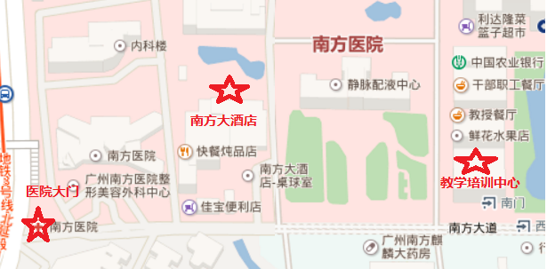

附件2：
酒店信息
1、南方大酒店（地点：广州市广州大道北1838号南方医院院内），单间470元/间 ，标双350元/间；
2、南方医科大学继续教育培训公寓（地点：广州市广州大道北1838号南方医院院内），住宿费 80元/床，180元/间。
温馨提示：11月广州各大酒店房间紧俏，需提前预订者请提前致电会务组。

